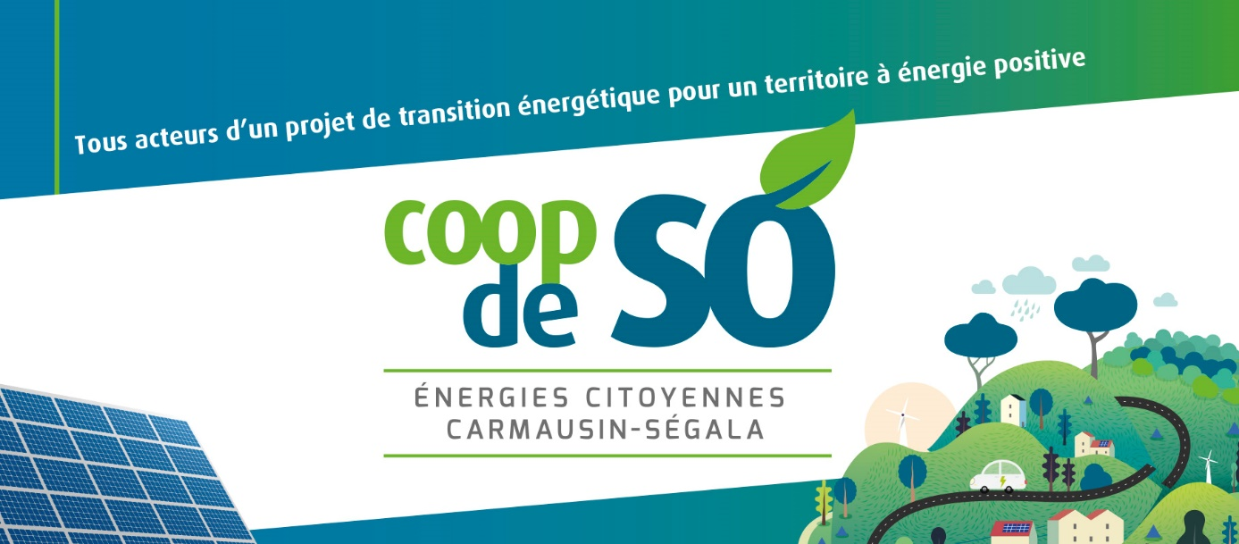

**Coop de Só: où en est-on ?**

Nous sommes aujourd’hui 155 sociétaires : 126 citoyens, 15 entreprises, 12 collectivités et 2 associations.

Avec le parc solaire du Carmausin, les 10 installations de Coop de Só représentent aujourd’hui une puissance de 616 kWc (kilo Watt crête) , soit une production annuelle de 770 000 kWh, qui équivaut à  la consommation électrique annuelle de 260 foyers de notre territoire .

Tout cela a été possible grâce au partenariat établi avec des communes, des entreprises ou des citoyens qui ont mis à disposition leur toiture ou leur terrain.  
C'est aussi avec les citoyens, qui ont mobilisé une partie de leur épargne (en parts sociales ou en comptes courants d’associés) et avec les aides de la Région Occitanie et de l’ADEME, que Coop de Só a pu réaliser 535 000 € d’investissements en 4 ans, qui participent ainsi à la transition énergétique de notre territoire.

Pour aller plus loin, après l'accompagnement des projets d'autoconsommation individuelle et pour répondre à la demande de collectivités et de collectifs citoyens, Coop de Só souhaite conduire de nouvelles opérations en autoconsommation collective...

**Le parc solaire de Carmaux est aujourd’hui en production !**

La dernière installation : le parc au sol de Carmaux a été mise en service le 1er décembre dernier. Cela a été possible grâce au soutien de la ville de Carmaux, qui a mis à disposition son terrain, au partenariat établi avec [Enercoop Midi-Pyrénées](https://www.facebook.com/EnercoopMiPy?__cft__%5b0%5d=AZUIy9uKicY-fRWud10egFdlb2M2YDEe04TNzOu46Yebene0ndYeunUdP3b6pZHM_C2_GWZfnuIPBgfcKtDv8X__Ibmw4IG9l8u8yLUCN7UkutooWQ0s64T_Hh1g9vj-rLu5kFhCUqbrvcTGwDa6VDcYRZ_nsMfS0oc_p3z8oHHDWypi778y8XVkco6m687m4Do&__tn__=-%5dK-R) et aux nombreux sociétaires qui ont participé à son financement.

Pour une puissance de 250 kWc, il pourra produire la consommation électrique d'une centaine de foyers du Carmausin.

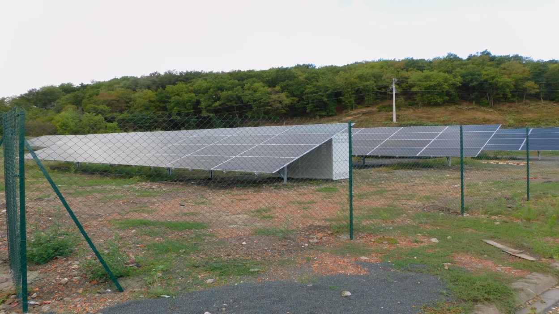

Parc au sol de la Favarelle à Carmaux (250 kWc installés)

**Une 4ème tranche en 2023 avec 4 nouvelles toitures publiques**

Avec le parc au sol et les 9 autres installations sur toiture, mises à disposition par nos communes et citoyens sociétaires, nous avons franchi une étape.

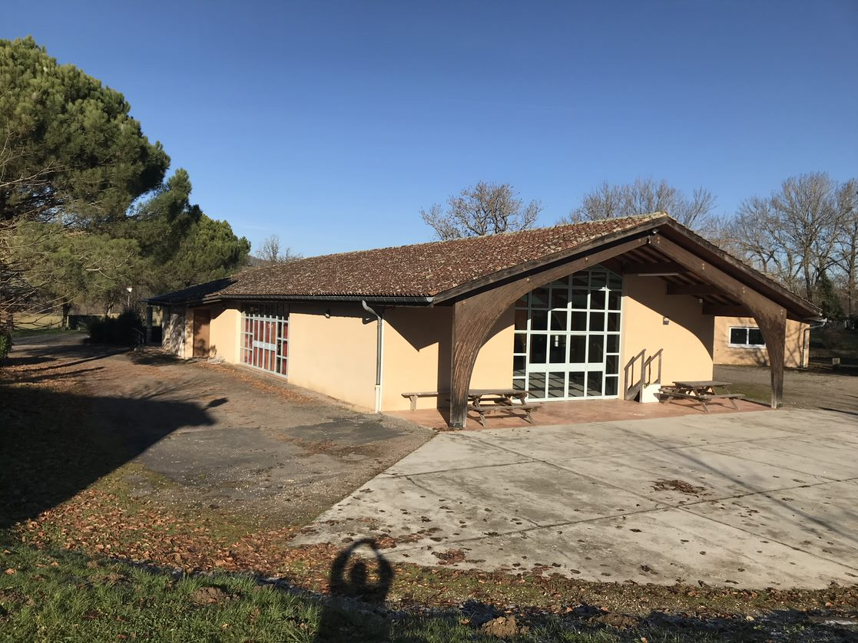Une 4ème tranche est lancée avec 4 nouvelles toitures, mises à disposition par convention avec les communes :

Le Ségur : la salle polyvalente sera équipée d’une installation de 36 kWc

* Almayrac (*salle polyvalente*)
* Le Ségur *(salle polyvalente, préau de l’école et bâtiment communal*),

Elles seront équipées en 2023 pour une puissance totale de 63 kWc, ce qui correspond une production supplémentaire attendue de 72 750 kWh par an.

**Vers l’autoconsommation collective**

Avec la flambée du coût de l’électricité, l’idée de pouvoir produire collectivement une partie de son électricité fait son chemin. On a déjà recensé quelques expériences intéressantes dans le réseau des coopératives d’énergies citoyennes.  
A partir de toitures publiques ou privées (artisans, commerces...) sur notre territoire, pourquoi ne pas envisager de produire ensemble et de consommer collectivement l’électricité produite?

C’est aujourd’hui possible à une distance de 2 km en zone urbanisée ou 20 km en milieu rural.

**La coopérative est aujourd’hui en recherche de 2 ou 3 sites autour desquels construire ses premiers projets d’autoconsommation collective en 2023.  
Si vous souhaitez en faire partie: écrivez à**[**contact@coopdeso.fr**](mailto:contact@coopdeso.fr)

**Dans l’immédiat, Coop de Só propose à tout sociétaire, qui veut produire une partie de son électricité :**

* Un accompagnement individuel avec visite sur place et remise d’un compte rendu technique pour pouvoir contacter un installateur
* Un petit kit de panneaux solaires, à installer soi-même, pour couvrir en journée le « bruit de fond » électrique (VMC, Box, PC portable, réfrigérateur, veilles…) dans lecadre d’une commande groupée avec la coopérative [Solarcoop](https://www.solarcoop.fr/kits-panneaux-solaire-particuliers-solarcoop/), **avant le 15 décembre prochain**

**Dans tous les cas, écrivez à  :** [**contact@coopdeso.fr**](mailto:contact@coopdeso.fr)